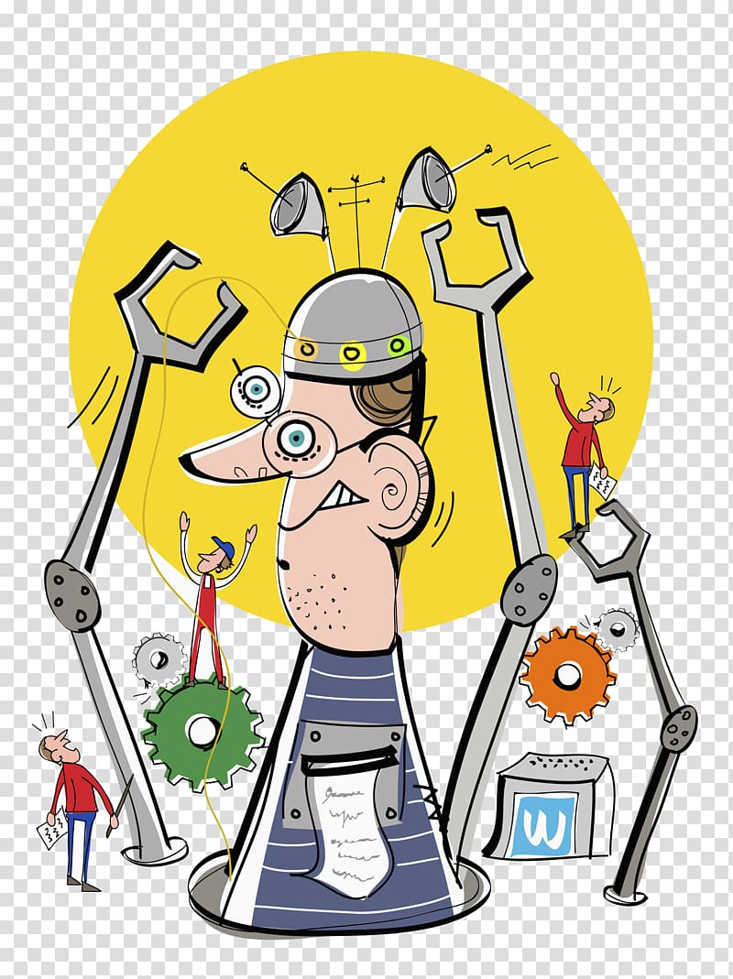

**Чем занимается? Что делает?**

*(Трудовые функции)*

1. Проектирует, конструирует и эксплуатирует техническое оборудование.

 Осуществляет монтаж, наладку, испытания, обслуживание оборудования.

1. Анализирует условия и режим работы оборудования и производит диагностику.
2. Контролирует состояние оборудования и соблюдение техники безопасности.
3. Обеспечивает рабочих заданиями и контролирует их выполнение.
4. Работает с технической и отчетной документацией, составляет заявки на приобретение материалов и запчастей, необходимых для ремонта оборудования.

**Где может работать?**

(*Сфера деятельности*)

1. Производство
2. Строительство
3. Сельское хозяйство
4. Автотранспортные и ремонтные предприятия
5. Лаборатории НИИ

ИНЖЕНЕР-МЕХАНИК

**Каким должен быть?**

*(Важные профессиональные качества)*

* Выносливость
* Ответственность
* Целеустремленность
* Знания начертательной геометрии и теоретической механики
* Склонность к исследовательской деятельности
* Умение принимать ответственные решения.
* Организаторские способности